# Universidad Santo Tomás de Aquino

Ingeniería Electrónica – Digitales 3

Tarea 5 – Segundo Corte

Estudiante: Jonny Vargas

Correo institucional: [jonny.vargas@usta.edu.co](mailto:jonny.vargas@usta.edu.co)

Fecha: Octubre de 2025

Índice

1. 1. Investigación sobre sistemas operativos Linux
2. 2. Emulador y virtualizador QEMU
3. 3. Network Analysis with Nmap
4. 4. Repositorio 'Tarea 5'
5. 5. README Técnico
6. 6. Referencias

1. Investigación sobre sistemas operativos Linux

A continuación se presentan doce distribuciones basadas en Linux, con una breve descripción técnica, características y aplicaciones más comunes.

Debian

Una de las distribuciones más antiguas y estables. Creada en 1993, sirve como base para muchas otras, incluyendo Ubuntu. Se caracteriza por su robustez, seguridad y gran repositorio de software.

Arch Linux

Distribución rolling release enfocada en usuarios avanzados. Permite control total del sistema, con instalación manual y personalización completa. Usa el gestor de paquetes Pacman.

Rocky Linux

Creado como reemplazo comunitario de CentOS tras su descontinuación. Enfocado en servidores empresariales, con compatibilidad binaria con Red Hat Enterprise Linux (RHEL).

Garuda Linux

Distribución moderna basada en Arch, centrada en rendimiento y estética. Incluye utilidades gráficas que facilitan la gestión del sistema.

Fedora

Patrocinada por Red Hat, es una distro de vanguardia con tecnologías innovadoras antes de llegar a RHEL. Usada tanto por desarrolladores como usuarios avanzados.

Manjaro

Basada en Arch Linux pero orientada a facilidad de uso. Ofrece un proceso de instalación gráfico y entornos de escritorio preconfigurados.

CentOS

Antes de su cambio de enfoque, era una distribución estable para servidores. Su objetivo era ofrecer una versión gratuita y robusta de RHEL.

Kali Linux

Distribución especializada en ciberseguridad y pruebas de penetración. Incluye herramientas como Nmap, Metasploit, Wireshark, etc.

Linux Mint

Basada en Ubuntu y Debian. Destacada por su facilidad de uso, estabilidad y entorno amigable para nuevos usuarios.

Ubuntu

Distribución más popular para escritorio y servidores. Basada en Debian, con gran comunidad y soporte a largo plazo (LTS).

Alpine Linux

Distro ligera y segura, usada principalmente en contenedores Docker. Usa musl libc y BusyBox para maximizar eficiencia.

AlmaLinux

Proyecto comunitario que continúa el legado de CentOS, totalmente compatible con RHEL. Muy utilizado en entornos empresariales.

2. Virtualization using QEMU

QEMU es un emulador y virtualizador de hardware libre que permite ejecutar sistemas operativos dentro de entornos controlados. Su uso es común en pruebas de laboratorio, educación y desarrollo de software embebido.

Configuración básica recomendada: 2 GB de RAM, 2 núcleos de CPU, disco virtual de 20 GB en formato qcow2.

Ejemplo de instalación:

- Crear disco virtual: qemu-img create -f qcow2 Manjaro.qcow2 20G

- Iniciar máquina virtual: qemu-system-x86_64 -m 2048 -hda Manjaro.qcow2 -cdrom Manjaro.iso -boot d

- Seguir el proceso de instalación gráfico.

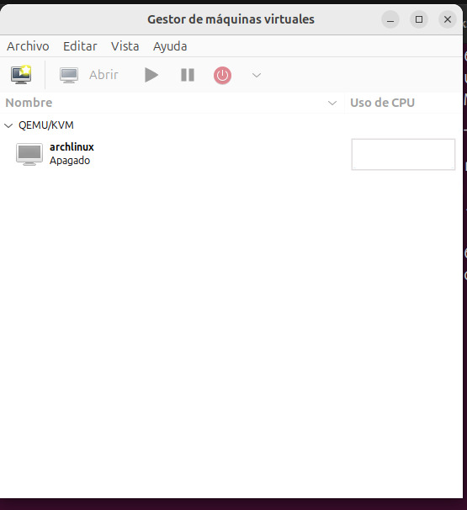

3. Network Analysis with Nmap

Nmap (Network Mapper) es una herramienta de código abierto usada para descubrir hosts, puertos y servicios en una red. Permite identificar vulnerabilidades y verificar configuraciones de seguridad.

Comandos utilizados:

nmap -A 192.168.1.10 # Escaneo avanzado con detección de servicios y sistema operativo

nmap -O 192.168.1.10 # Detección del sistema operativo del host

Los resultados obtenidos incluyen puertos abiertos, versiones de software y sistemas operativos identificados. Estos datos permiten evaluar el estado de seguridad de un dispositivo dentro de la red local.

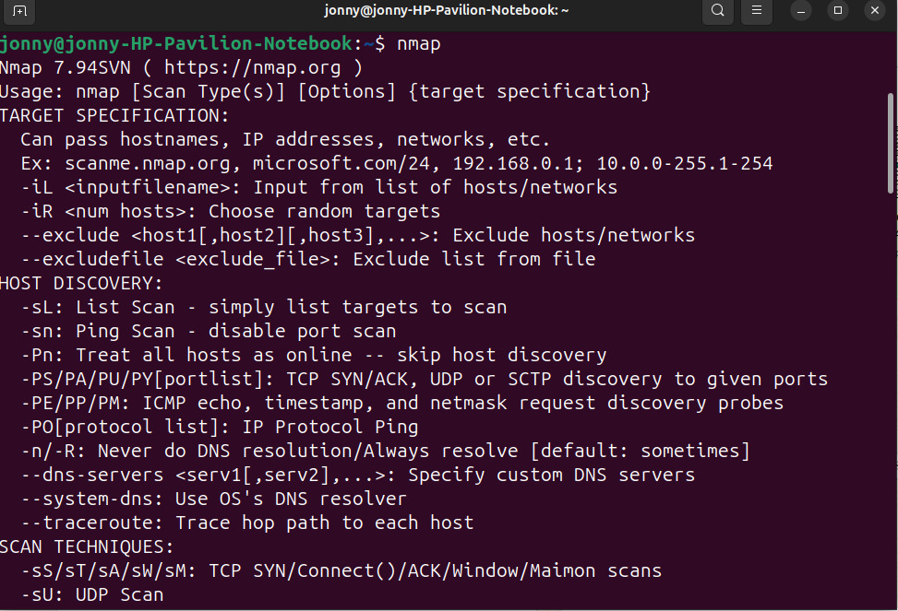5. README Técnico

Este README describe brevemente el contenido del repositorio, su estructura y las herramientas empleadas.

Incluye las carpetas de investigación, pruebas en QEMU, análisis de Nmap y el documento principal de la tarea.

# 6. Referencias

https://www.debian.org/

https://archlinux.org/

https://rockylinux.org/

https://garudalinux.org/

https://fedoraproject.org/

https://manjaro.org/

https://www.centos.org/

https://www.kali.org/

https://linuxmint.com/

https://ubuntu.com/

https://alpinelinux.org/

https://almalinux.org/

https://www.qemu.org/

https://nmap.org/